Liv4t Skool

**Docente:**

1. 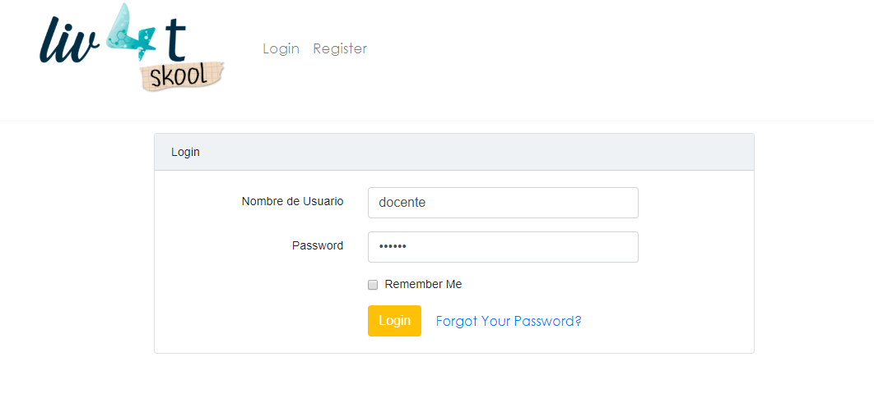Ingresar a <https://www.liv4t.com/>, para iniciar sesión seleccionamos la opción de login que se encuentra en el menú con el nombre de usuario: docente y clave:123456.
2. Accedemos al menú de docente, y seleccionaremos en el menú lateral la opción de mis cursos.

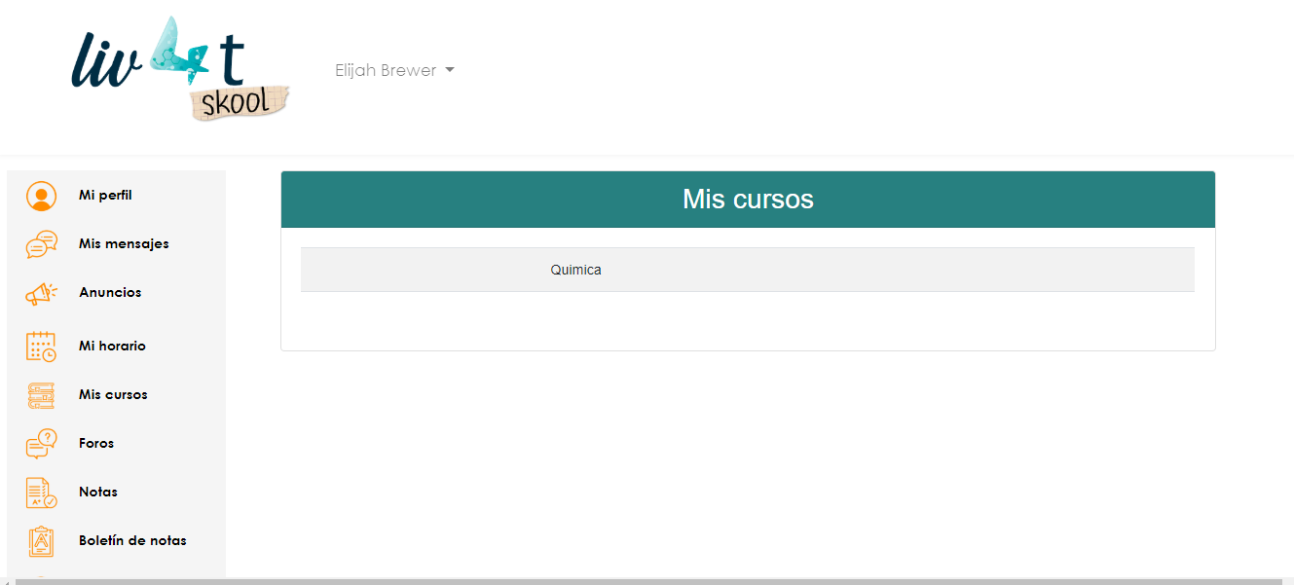

1. En la opción de mis cursos nos mostrara la materia que tenemos asignada como docente, en este caso “Quimica”, al seleccionar química se muestran las opciones para visualizar y actualizar la planificación de la materia.

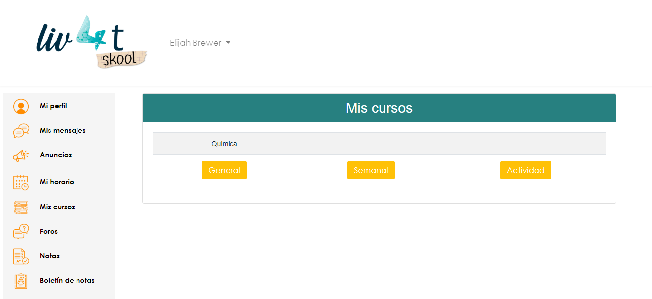

1. .Seleccionamos el botón general para observar la planificación anual y trimestral previamente cargada.

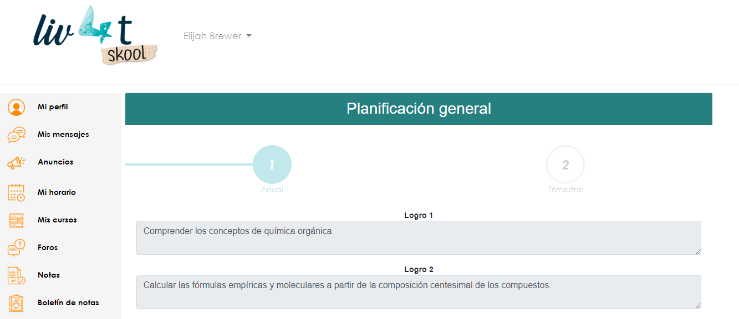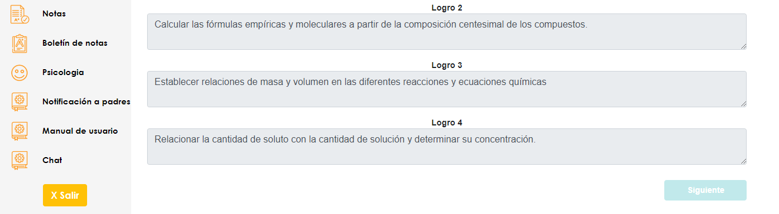

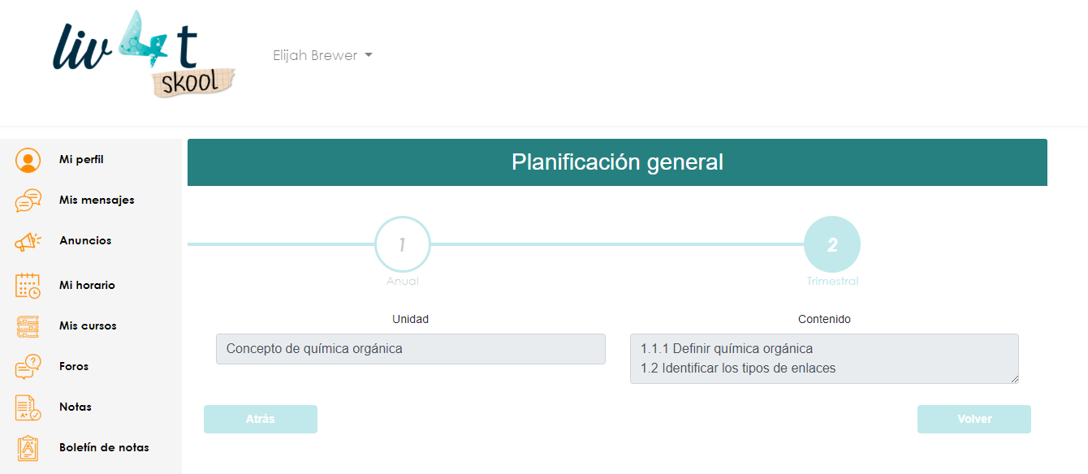

1. Seleccionamos el botón Semanal para observar la planificación semanal de la asignatura.

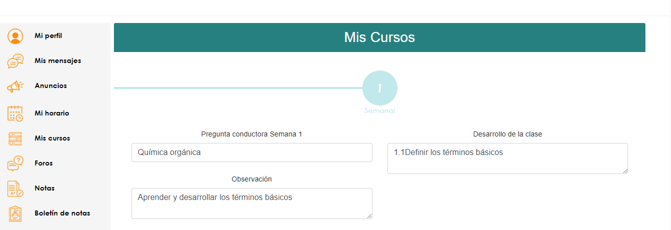

1. Seleccionamos el botón Actividad para crear la actividad de acuerdo a la semana, dentro de la misma se ingresa la información general, se elige el tipo de actividad que en este caso es un cuestionario de 4 opciones y procede a crear el formulario con las preguntas y opciones.

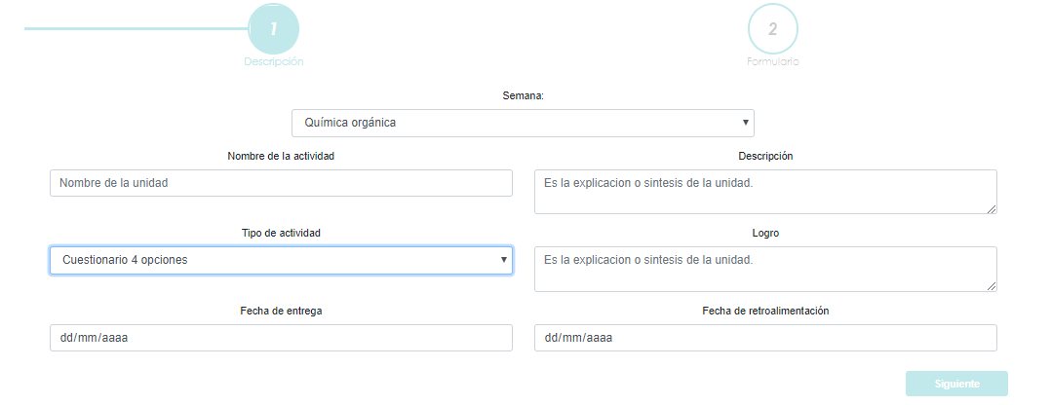

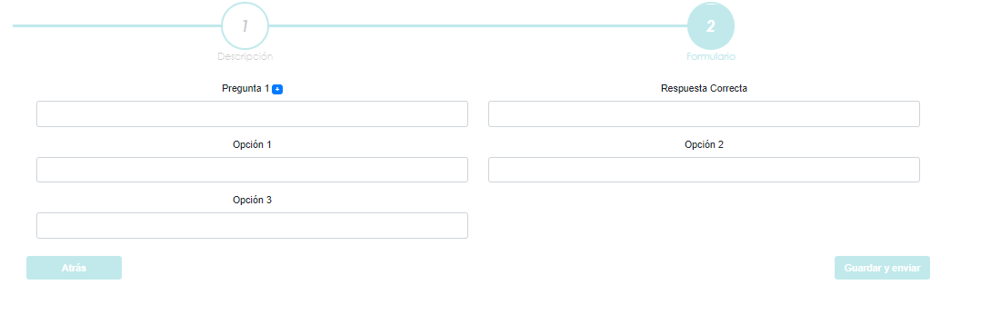

1. El docente tiene disponible un chat grupal o individual con cada estudiante donde puede compartir archivos y notas de voz para facilitar la interacción.

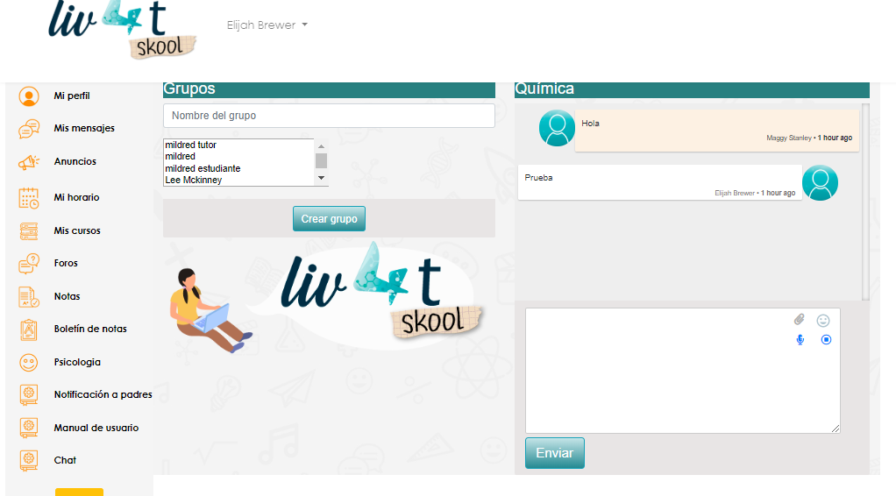

**Estudiante:**

1. Para demostrar la interacción con el estudiante se puede ingresar con el nombre de usuario: estudiante y la clave:123456, al iniciar sesión seleccionamos la opción de mis tareas.

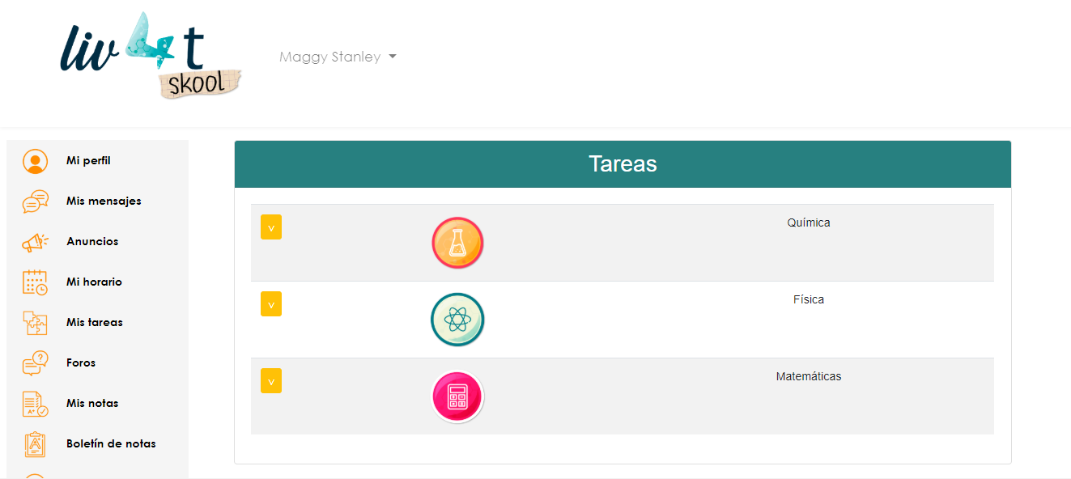

1. Seleccionamos la misma materia que estábamos utilizando con el docente “química” .

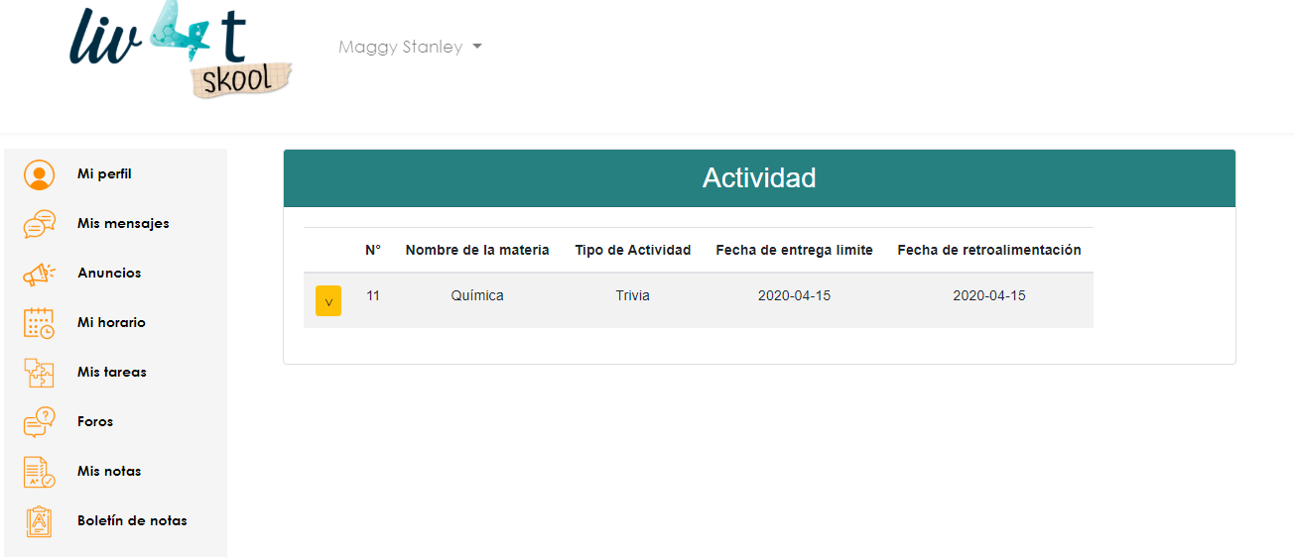

1. Seleccionamos el botón de visualizar y nos aparece el detalle de la actividad en una ventana emergente

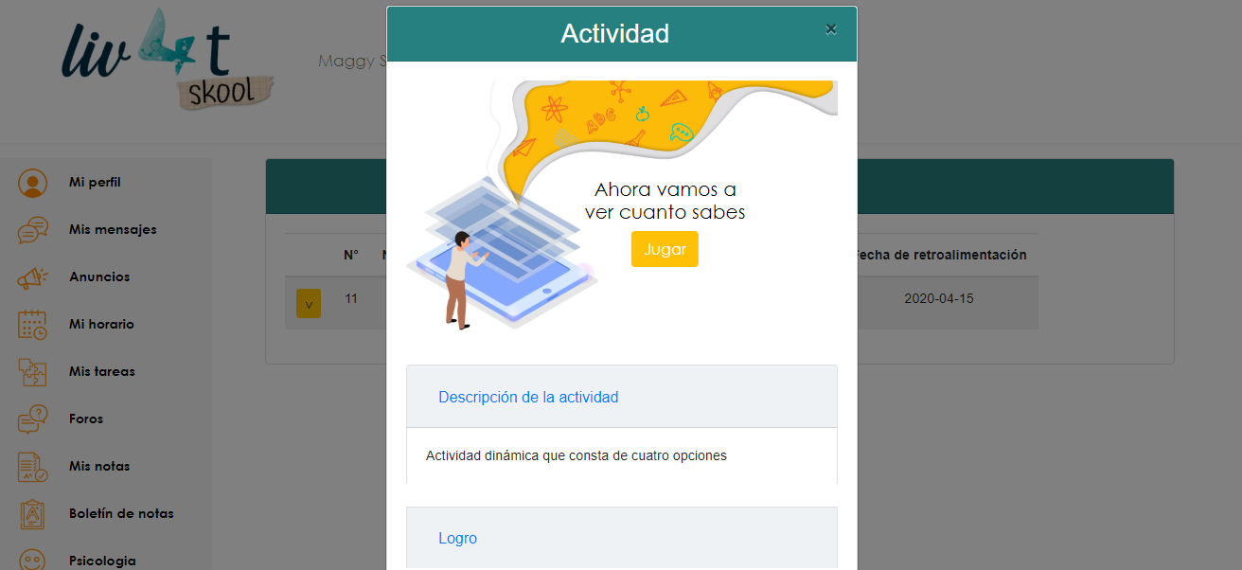

1. Se selecciona el botón “Jugar” y procedemos a realizar el cuestionario de 4 opciones (trivia). 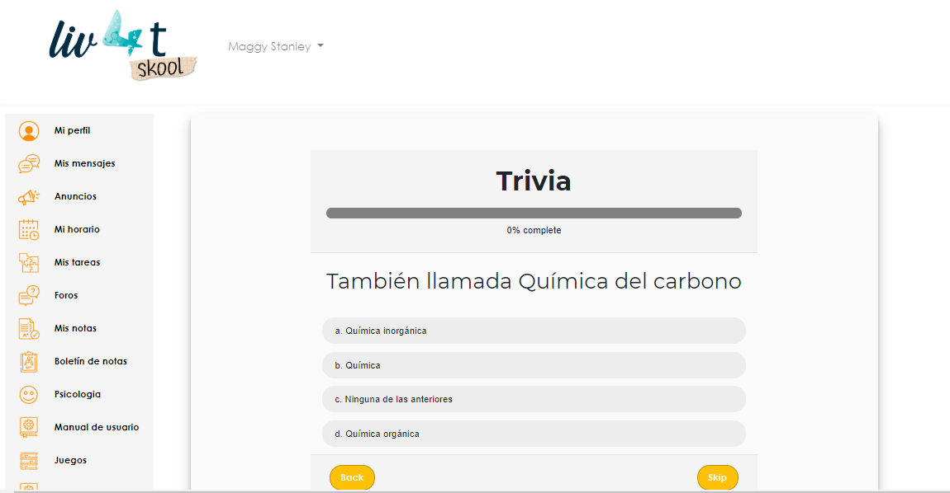
2. También tenemos la opción en el menú para acceder al chat

